개 발 기 획 서
배리어프리 키오스크
제스처 인식 시스템 개발 기획서
장애인 범용 제스처 인식 — AI 비전 기반 (PyTorch → Jetson·TensorRT)
프로젝트명 | 장애인 범용 제스처 인식 배리어프리 키오스크 개발
수행 기간 | 2026. 7. 6 ~ 2026. 8. 31 (8주)
참여 기업 | (주)광명테크 — 연구소/개발 부서
작성자 | 고성모
작성일 / 버전 | 2026. 7. 8 / v1.0
근거 문서 | 인턴형 일경험 운영 계획서 (고성모_계획서.docx)

본 기획서는 운영 계획서의 8주 목표를 실제 개발 작업 기준으로 구체화한 문서로, 시스템 구조·처리 흐름·코딩 컨벤션·데이터셋·검증·일정 계획을 통일된 기준으로 정의한다.
목 차

※ 목차 페이지 번호는 Word에서 문서를 열고 목차 영역 클릭 → F9(필드 업데이트)로 갱신할 수 있다.

문서 이력
버전 | 일자 | 작성자 | 변경 내용
v1.0 | 2026. 7. 8 | 고성모 | 최초 작성 (운영 계획서 기반 기획 구체화)

1. 프로젝트 개요

1.1 배경 및 목적
(주)광명테크는 시·청각 및 지체장애인을 위한 AI 수어 기능 탑재 배리어프리 키오스크를 개발하고 있다. 본 프로젝트는 그 연장선에서 터치 조작이 어려운 사용자를 위한 카메라 기반 손·팔 제스처 인식 모델을 개발하고, TensorRT로 최적화해 키오스크 내장 Jetson 보드에서 실시간(30 FPS)으로 구동하는 것까지를 8주 안에 완수한다.

1.2 개발 범위
포함 범위
- 제스처 인식 모델 개발 : 데이터 수집·라벨링 → YOLO 학습·튜닝 → 검증
- 실시간 파이프라인 : 카메라 → 전처리 → 추론 → 오인식 방지 필터 → 이벤트 출력
- 임베디드 최적화 : ONNX 변환, TensorRT 엔진(FP16), 멀티스레딩, Jetson 포팅
- 성능 검증 : 정확도 85% 이상·30 FPS 달성 여부 수치화 및 문서화
제외(또는 협의 필요) 범위
- 키오스크 UI 본체(메뉴 화면 등) 개발 — 본 프로젝트는 제스처 이벤트 전달까지 담당 (연동 방식은 9장 №7)
- 수어 인식 등 제스처 이외의 접근성 기능

1.3 최종 산출물
산출물 | 내용 | 형태
소스 코드 저장소 | 4장 컨벤션을 준수한 전체 코드 + README | Git 저장소
학습 데이터셋 v1 | 제스처 영상·이미지 + YOLO 라벨 + 수집 기록 | 데이터 폴더 + 문서
학습 모델 | 가중치(.pt) · ONNX · TensorRT 엔진(.engine) | 모델 파일 + 버전 기록
성능 검증 보고서 | 측정 프로토콜과 최종 수치 (6장 기준) | 문서
주간 보고 | 주차별 목표 대비 진행 상황 (8회) | 문서

1.4 핵심 성능 지표 (KPI)
지표 | 목표 | 측정 조건 (제안 — 기업과 합의 필요)
인식 정확도 | 85% 이상 | 테스트셋 기준 이벤트 단위 인식 정확도. 모델 자체 지표(mAP@0.5)도 병행 기록 — 6.1 참조
처리 속도 | 30 FPS 이상 | Jetson 실기기, 카메라 입력→이벤트 판단까지의 엔드투엔드 기준. 1분 연속 구동 평균 — 6.1 참조
안정성(내부 목표) | 오인식 최소화 | 비제스처 영상 오탐 횟수 · 30분 연속 구동 크래시 0회
※ “정확도 85%”와 “30 FPS”는 계획서에 측정 기준 정의가 없다. 기준에 따라 달성 판정이 달라지므로 1주차에 기업과 합의한다 (9장 №5·6).

2. 시스템 구조

2.1 전체 구조도
시스템은 ① 개발 PC에서 모델을 만드는 학습 환경과 ② 키오스크 내장 Jetson에서 모델을 돌리는 실행 환경으로 나뉜다. 학습 환경에서 만든 모델은 ONNX(프레임워크 간 모델 교환 표준 포맷)를 거쳐 TensorRT 엔진(NVIDIA GPU 전용 고속 추론 형식)으로 변환되어 실행 환경에 배포된다.
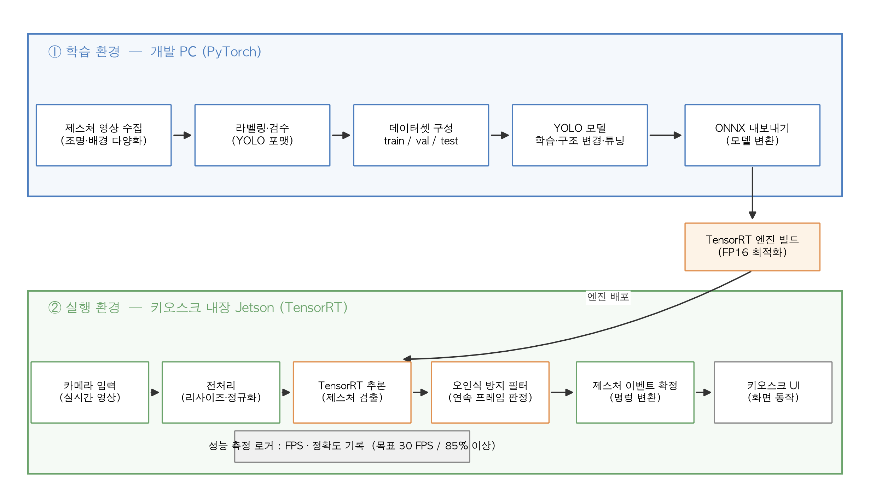
[그림 1] 시스템 전체 구조도 — 학습 환경(PC)과 실행 환경(Jetson)의 분리

2.2 구성 모듈
모듈 | 역할 | 핵심 기술 | 담당 파일(코드)
capture (입력) | 카메라에서 프레임을 실시간으로 읽어 온다 | OpenCV, GStreamer | camera_stream.py
inference (추론) | 전처리 후 모델로 제스처를 검출한다 | TensorRT, CUDA | preprocessor.py  trt_engine.py
postprocess (후처리) | 연속 프레임 판정으로 오인식을 걸러 내고 이벤트를 확정한다 | 필터링 알고리즘 | gesture_filter.py
pipeline (조립) | 위 모듈을 연결해 실시간 루프를 구동한다 (멀티스레딩) | threading, queue | realtime_loop.py
utils (공통) | 로깅, 성능 측정(FPS·정확도), 시각화 | logging | logger.py  metrics.py  visualize.py
scripts (도구) | 학습·변환·벤치마크 실행 스크립트 (사람이 직접 실행) | PyTorch, ONNX | train.py  export_onnx.py  build_engine.py  benchmark.py

2.3 프로젝트 디렉터리 구조
저장소 최상위 구조는 아래와 같이 고정한다. 새 파일은 반드시 해당 역할의 폴더에만 추가한다.
gesture_kiosk/
├─ configs/
│ └─ config.yaml # 모든 설정값(경로·임계값·해상도)의 단일 출처
├─ data/
│ ├─ raw/ # 원본 촬영 영상 (수정 금지)
│ ├─ labeled/ # 라벨링 완료 이미지 + YOLO txt
│ └─ splits/ # train / val / test 분할 목록
├─ models/
│ ├─ weights/ # PyTorch 가중치 (.pt)
│ └─ engines/ # TensorRT 엔진 (.engine)
├─ src/
│ ├─ capture/camera_stream.py
│ ├─ inference/preprocessor.py · trt_engine.py
│ ├─ postprocess/gesture_filter.py
│ ├─ pipeline/realtime_loop.py
│ └─ utils/logger.py · metrics.py · visualize.py
├─ scripts/ # 학습·변환·벤치마크 실행 스크립트 (2.2 표 참조)
├─ tests/ # 단위 테스트
└─ docs/ # 주간 보고·측정 기록·본 기획서

3. 처리 흐름 (순서도)

3.1 학습·최적화 워크플로우
모델을 만드는 흐름에는 품질 게이트가 두 곳 있다. ① 검증 정확도가 목표에 못 미치면 데이터 보강·재튜닝으로 되돌아가고, ② Jetson 실측에서 30 FPS가 안 나오면 모델 경량화·해상도 축소로 되돌아간다. 정확도와 속도를 모두 통과해야 최종 모델로 확정된다.
- 데이터 분할은 인물 단위 — 같은 사람이 train·test에 겹치면 정확도가 부풀려진다(데이터 유출).
- 정확도 게이트는 PC 검증셋, 속도 게이트는 Jetson 실기기 기준으로 판정한다.
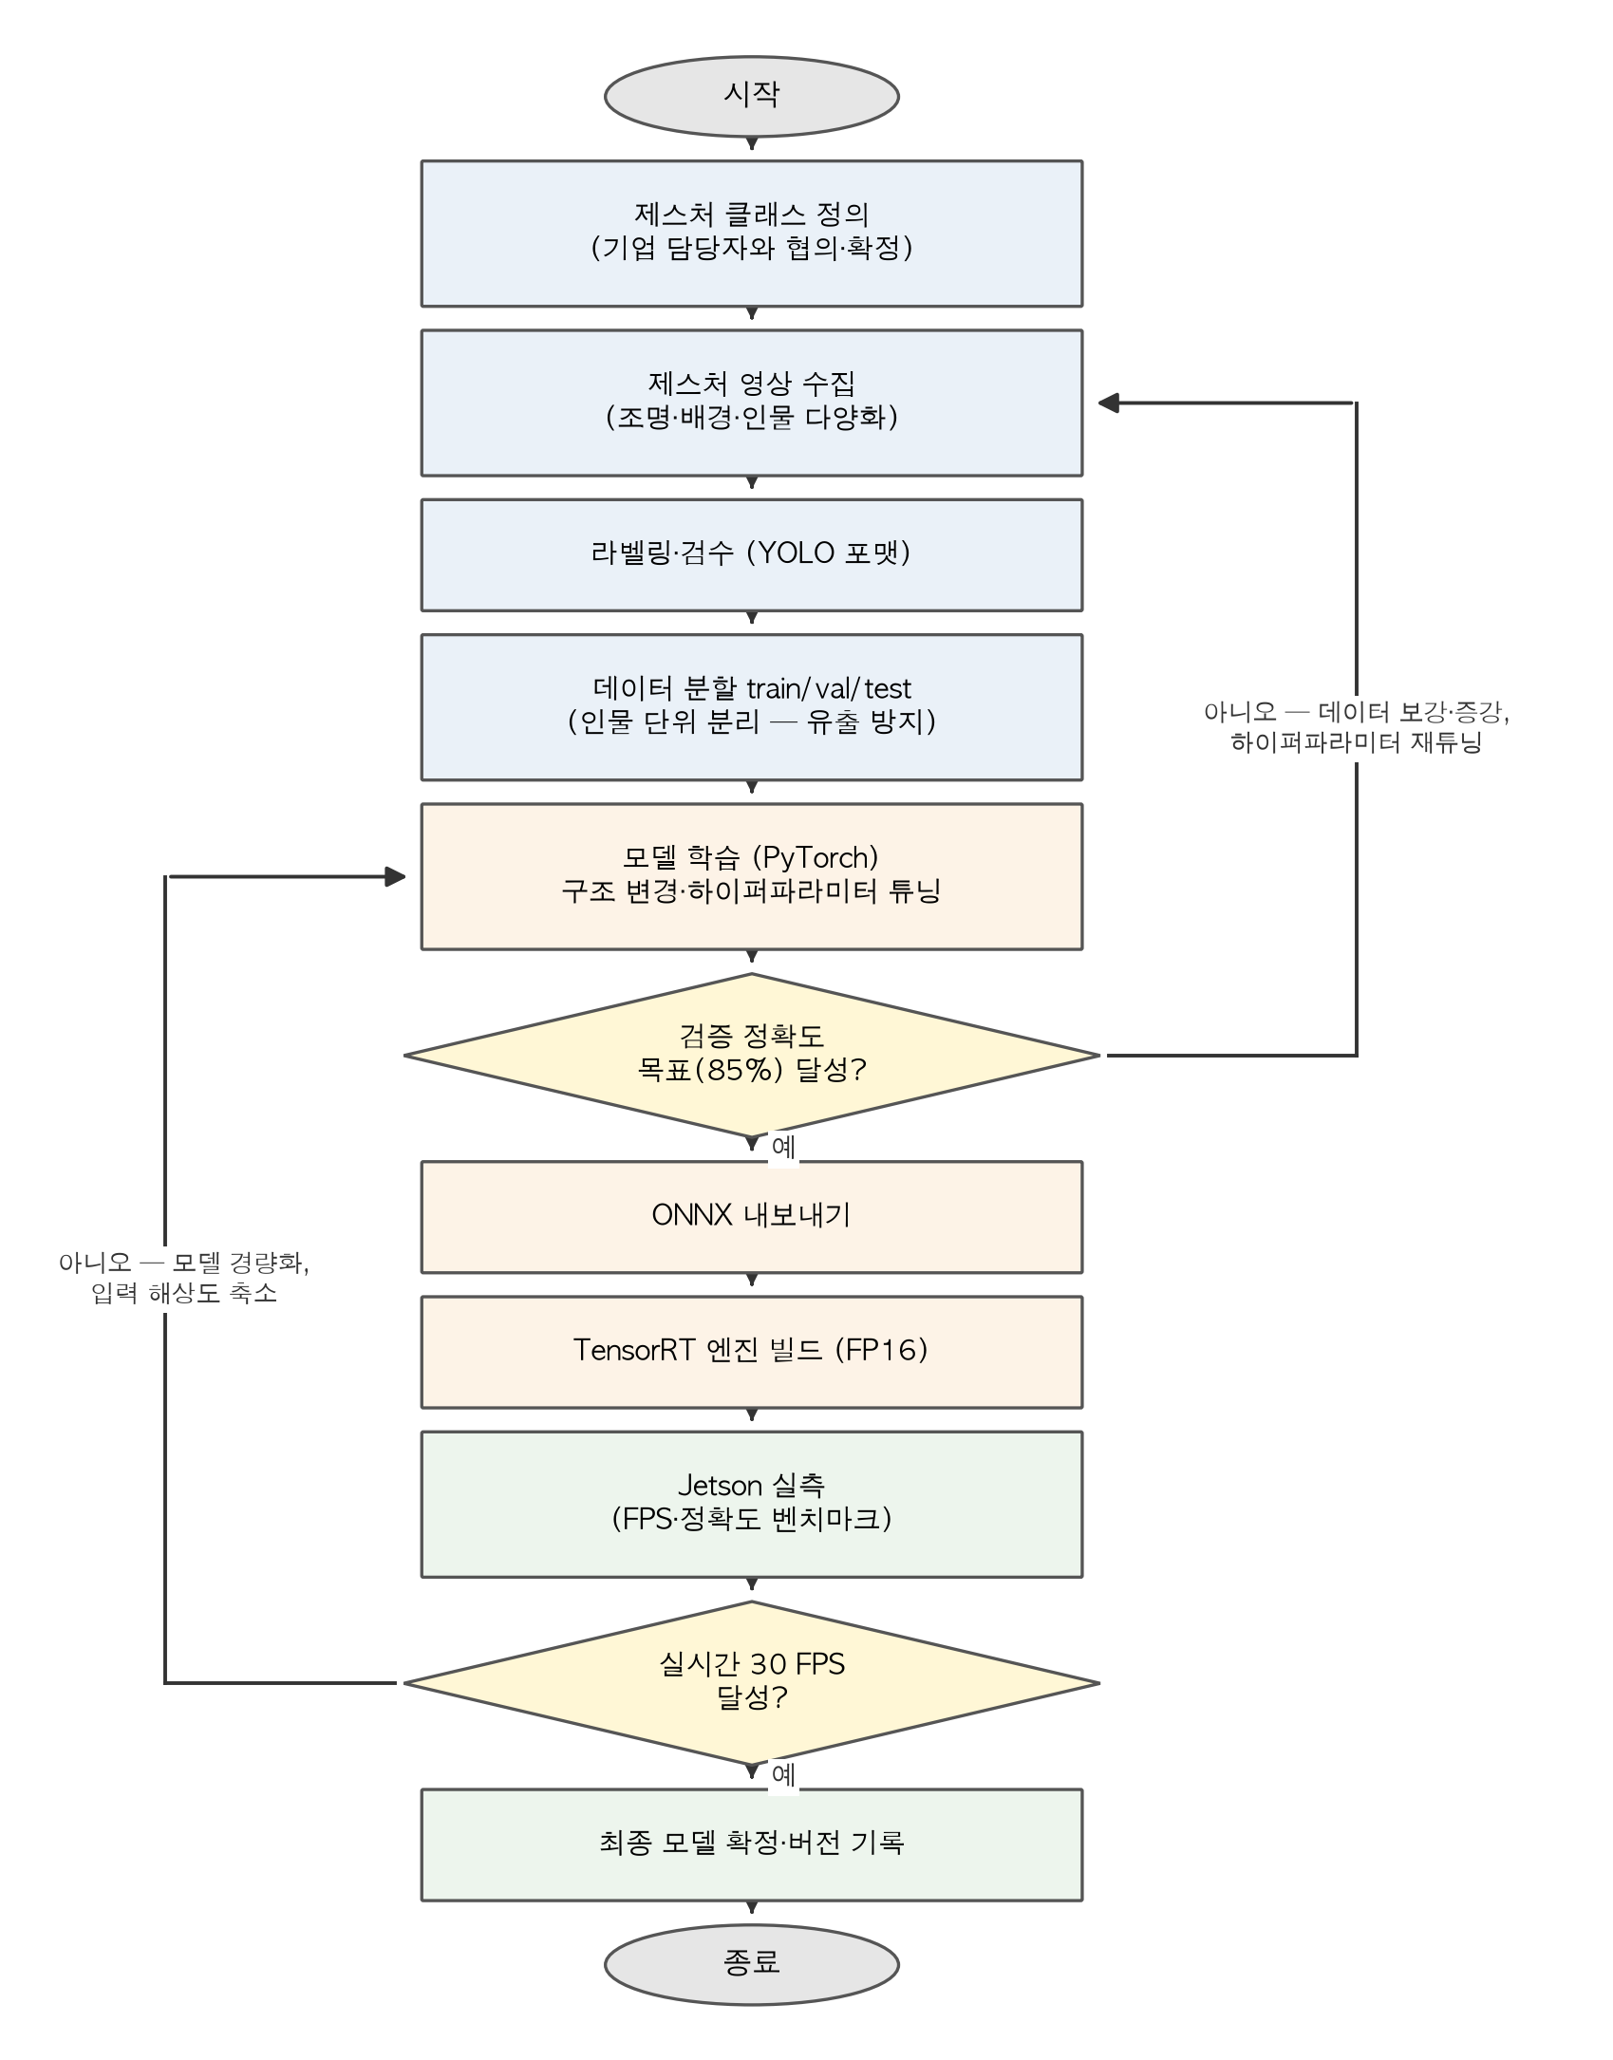
[그림 2] 학습·최적화 워크플로우 순서도

3.2 실시간 인식 루프 (Jetson 구동)
실행 환경의 메인 루프다. 한 프레임의 검출만으로 즉시 반응하지 않고, 같은 제스처가 N프레임 연속 검출될 때만 이벤트로 확정한다(7주차 오인식 방지 필터의 핵심). 이벤트 직후에는 쿨다운을 두어 연타 입력을 막는다.
- N값·신뢰도 임계값·쿨다운 시간은 모두 config.yaml에서 조정한다. 코드에 숫자를 직접 쓰지 않는다.
- 캡처와 추론은 6주차에 별도 스레드로 분리해 카메라 대기 시간에 추론이 놀지 않게 한다.
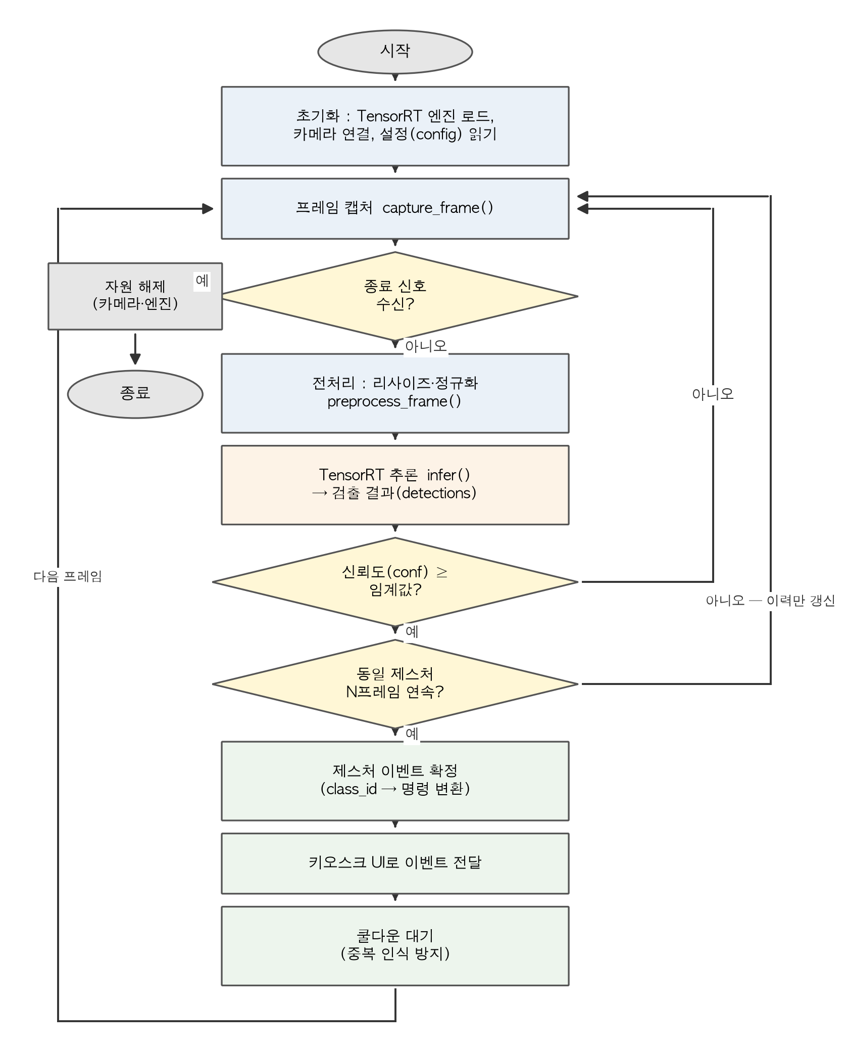
[그림 3] 실시간 인식 루프 순서도

4. 코딩 컨벤션 (개발 표준)
코드 규칙은 PEP 8(파이썬 공식 스타일 가이드)을 따르고, 도메인 용어는 4.3 사전으로 통일한다.

4.1 기본 원칙
- 하나의 개념에는 하나의 이름만 쓴다 (영상 한 장은 어디서나 frame).
- 이름만 보고 타입과 역할을 짐작할 수 있게 짓는다 (conf_threshold, is_running).
- 설정값은 전부 configs/config.yaml에서 읽는다 — 코드에 하드코딩 금지.
- 한 함수는 한 가지 일만 한다. 30줄이 넘으면 분리를 검토한다. (print() 대신 logging — 4.7)

4.2 명명 규칙
대상 | 규칙 | 예시
변수 · 함수 | snake_case (소문자+밑줄) | frame_count, load_model()
클래스 | PascalCase (첫 글자 대문자) | GestureDetector, CameraStream
상수 | UPPER_SNAKE_CASE | CONF_THRESHOLD, TARGET_FPS
모듈(파일) | snake_case.py | gesture_filter.py
패키지(폴더) | snake_case | postprocess/
내부 전용 멤버 | 밑줄 1개 접두어 | _frame_buffer
불리언(참/거짓) | is_ / has_ 접두어 | is_running, has_detection
컬렉션(목록) | 복수형 | detections, class_names

4.3 도메인 용어 통일 사전
아래 표의 표준 표기만 사용한다. 코드 리뷰에서 금지 표기가 발견되면 즉시 수정한다.
개념 | 표준 표기 | 금지(혼용) 표기
영상 한 장(프레임) | frame | img, image, pic, photo
제스처 | gesture | motion, action, hand_sign
신뢰도(확신 정도) | conf | confidence_score, prob, score
경계 상자(검출 위치) | bbox | box, rect, bounding_box
클래스 번호 | class_id | cls, label_id, category
클래스 이름 | class_name | label_name, gesture_type
임계값(판정 기준값) | …_threshold | thres, th, limit
모델 실행(추론) | infer | predict, detect, run_model
전처리 / 후처리 | preprocess / postprocess | pre_process, post_proc
모델 가중치 파일 | weights | ckpt, model_file
TensorRT 변환 결과물 | engine | trt_model, rt_file

4.4 함수 이름 동사(접두어) 규칙
함수 이름은 「동사_목적어」 형태로 짓고, 동사는 아래 목록에서 고른다.
접두어 | 용도 | 예시
load_ / save_ | 파일·모델을 읽고 쓴다 | load_engine(), save_results()
init_ | 장치·객체를 초기화한다 | init_camera()
get_ / set_ | 값을 조회 / 설정한다 | get_fps(), set_threshold()
capture_ | 프레임을 획득한다 | capture_frame()
preprocess_ / postprocess_ | 추론 전 / 후 데이터를 가공한다 | preprocess_frame()
infer / run_ | 모델 추론 / 루프를 실행한다 | infer(), run_pipeline()
filter_ | 결과를 걸러 낸다 | filter_detections()
draw_ | 화면에 그린다 (디버그 시각화) | draw_bbox()
measure_ / eval_ | 성능을 측정 / 평가한다 | measure_fps(), eval_accuracy()
is_ / has_ | 참/거짓을 반환한다 | is_valid_gesture()

4.5 단위·수량 접미사 규칙
숫자 변수는 단위를 이름에 붙여 단위 착오(초↔밀리초 등)를 원천 차단한다.
접미사 | 의미 | 예시
_ms / _sec | 밀리초 / 초 | elapsed_ms, cooldown_sec
_px | 픽셀 | frame_width_px
_fps | 초당 프레임 수 | avg_fps
_idx / _count | 인덱스(0부터) / 개수 | frame_idx, miss_count
_path / _dir | 파일 경로 / 폴더 경로 | weights_path, data_dir
_ratio | 비율 (0.0 ~ 1.0) | overlap_ratio

4.6 모듈 간 인터페이스 (함수 계약)
모듈을 잇는 핵심 함수의 입출력을 아래와 같이 고정한다. 시그니처를 바꿔야 할 때는 이 표를 먼저 수정하고 코드에 반영한다.
모듈 | 함수 | 입력 | 출력
capture | capture_frame() | — | frame (np.ndarray, BGR)
inference | preprocess_frame(frame) | frame | input_tensor
inference | infer(input_tensor) | input_tensor | detections: list[Detection]
postprocess | filter_detections(detections) | detections | gesture_event | None
pipeline | run_pipeline(config) | config | — (메인 루프 구동)
utils | measure_fps() / eval_accuracy() | 실행 로그 / 테스트셋 | 수치 리포트
공통 데이터 구조 Detection (검출 결과 1건)
필드 | 타입 | 의미
class_id | int | 제스처 클래스 번호 (5.1 표와 일치)
class_name | str | 제스처 이름 문자열
conf | float | 신뢰도 0.0 ~ 1.0
bbox | tuple(x1, y1, x2, y2) | 검출 위치 (좌상단·우하단 픽셀 좌표)

4.7 설정(config)·로깅 규칙
configs/config.yaml 골격 — 모든 튜닝값은 여기에만 존재한다.
camera: { device_id: 0, width_px: 1280, height_px: 720 }
model: { engine_path: models/engines/gesture_fp16.engine, input_size_px: 640 }
detect: { conf_threshold: 0.5, stable_frame_count: 5, cooldown_sec: 1.0 }
classes: [point, palm_stop, swipe_left, swipe_right, thumbs_up] # 5.1과 일치
logging: { level: INFO, save_dir: logs/ }

로그 포맷 통일 — logging 모듈, 아래 한 가지 포맷만 사용한다.
[2026-07-20 14:03:22] [INFO] [pipeline] gesture_event: swipe_left (conf=0.87)

4.8 Git·버전 관리 규칙
항목 | 규칙
브랜치 | main (항상 동작 보장) / feat/기능명 / fix/버그명  예: feat/gesture-filter
커밋 메시지 | type: 요약 형식. type은 feat / fix / docs / refactor / test 중 하나  예: feat: 연속 프레임 오인식 필터 추가
모델 가중치 파일명 | {모델}_{데이터셋}_{지표}_{날짜}.pt  예: yolov8n_gestv1_map82_0810.pt
데이터셋 버전 | dataset_v1, dataset_v2 … 변경 내용은 data/CHANGELOG.md에 1줄씩 기록
주의 | data/raw·모델 파일은 용량이 커서 Git에 올리지 않는다(.gitignore). 회사 지정 저장소·NAS 백업 정책은 9장 체크리스트 №10 협의 후 확정

5. 데이터셋 계획

5.1 제스처 클래스 정의 (안)
아래 5클래스를 초안으로 제안한다. 실제 클래스 수와 종류는 1주차 킥오프에서 기업 담당자와 확정한다 (9장 체크리스트 №1). 클래스가 늘수록 데이터 수집량과 난도가 함께 늘어나는 점을 감안한다.
class_id | class_name | 동작 | 키오스크 명령(예)
0 | point | 검지로 화면 방향 가리키기 | 항목 선택
1 | palm_stop | 손바닥을 펴서 정면으로 | 취소 / 뒤로
2 | swipe_left | 손을 왼쪽으로 쓸기 | 이전 페이지
3 | swipe_right | 손을 오른쪽으로 쓸기 | 다음 페이지
4 | thumbs_up | 엄지 세우기 | 확인 / 결제
접근성 관점 체크 : 대상 사용자(지체장애 유형별)가 실제로 취하기 쉬운 동작인지 기업의 현장 지식으로 검증받아야 한다. 한 손만 쓸 수 있는 사용자, 손 떨림이 있는 사용자를 기준으로 클래스를 고르는 것이 안전하다.

5.2 수집 기준
조건 | 기준
조명 | 주간 자연광 / 실내 형광등 / 저조도 / 역광 — 4조건 이상
배경 | 단색 벽 / 복잡한 매장 배경 — 2조건 이상
인물 | 성별·연령대 다양화, 가능하면 실제 대상 사용자 포함. 최소 5인 이상
거리·각도 | 카메라로부터 0.5 ~ 1.5 m, 키오스크 설치 화각 기준 (휠체어 착석 높이 포함)
손 | 좌손 / 우손 모두 수집
수량 목표 | 클래스당 라벨 이미지 최소 500장 (부족 시 공개 데이터셋·증강으로 보강 — 8장 리스크 대응)

5.3 파일 명명·라벨링 규칙
- 원본 영상 : {class_name}_{인물번호}_{환경}_{일련번호}.mp4 → 예: swipe_left_p03_backlight_012.mp4
- 라벨 : YOLO 포맷 txt, 이미지와 동일한 파일명. 라벨링 후 제3자 교차 검수 1회 필수
- 수집 즉시 data/raw/에 넣고 원본은 수정하지 않는다. 가공본은 data/labeled/에만 생성

5.4 데이터 분할·버전 관리
- train : val : test = 70 : 15 : 15
- 인물 단위 분할 — 같은 사람이 두 세트에 걸치지 않게 한다 (성능 부풀림 방지, 3.1 참조)
- 분할 목록은 data/splits/에 텍스트 파일로 고정하여 실험 간 비교 가능성을 확보
- 데이터셋 변경 시 dataset_v2로 버전 증가, 이전 버전 삭제 금지

6. 성능 검증 계획

6.1 지표 정의 및 측정 프로토콜
지표 | 정의 | 측정 방법
이벤트 인식 정확도 | 사용자가 제스처를 1회 시도했을 때 올바른 이벤트가 확정되는 비율 | 테스트 시나리오(6.2)별 시도 30회 이상, 정답 이벤트 수 ÷ 시도 수. KPI 85%의 기본 해석(합의 필요)
mAP@0.5 | 모델 자체의 검출 성능 (표준 지표) | 테스트셋에서 자동 산출, 학습 라운드마다 기록
엔드투엔드 FPS | 카메라 입력 → 이벤트 판단까지의 초당 처리 수 | Jetson 실기기 1분 연속 구동 평균 + 최저값. KPI 30 FPS의 기본 해석(합의 필요)
추론 단독 FPS | TensorRT infer() 구간만의 속도 | benchmark.py로 1,000프레임 평균 — 병목 분석용
오탐률 | 제스처가 아닌 동작을 이벤트로 잘못 확정한 비율 | 비제스처 동작 영상 10분 재생 중 오탐 횟수

6.2 테스트 시나리오
번호 | 시나리오 | 통과 기준(제안)
T1 | 정상 조명·정면, 클래스별 30회 시도 | 이벤트 정확도 85% 이상
T2 | 역광·저조도 조건 반복 | T1 대비 열화 폭 기록, 최소 70% 이상
T3 | 휠체어 착석 높이·측면 각도 | 이벤트 정확도 80% 이상
T4 | 비제스처 일상 동작(통화·물건 들기) 10분 | 오탐 3회 이하
T5 | 30분 연속 구동 | 크래시 0회, 평균 30 FPS 유지, 메모리 누수 없음
T3·T4는 계획서에 없지만 배리어프리 키오스크라는 목적상 반드시 필요한 시나리오다. 실사용자는 정면 표준 자세로만 서지 않는다.

7. 일정 계획

7.1 간트차트
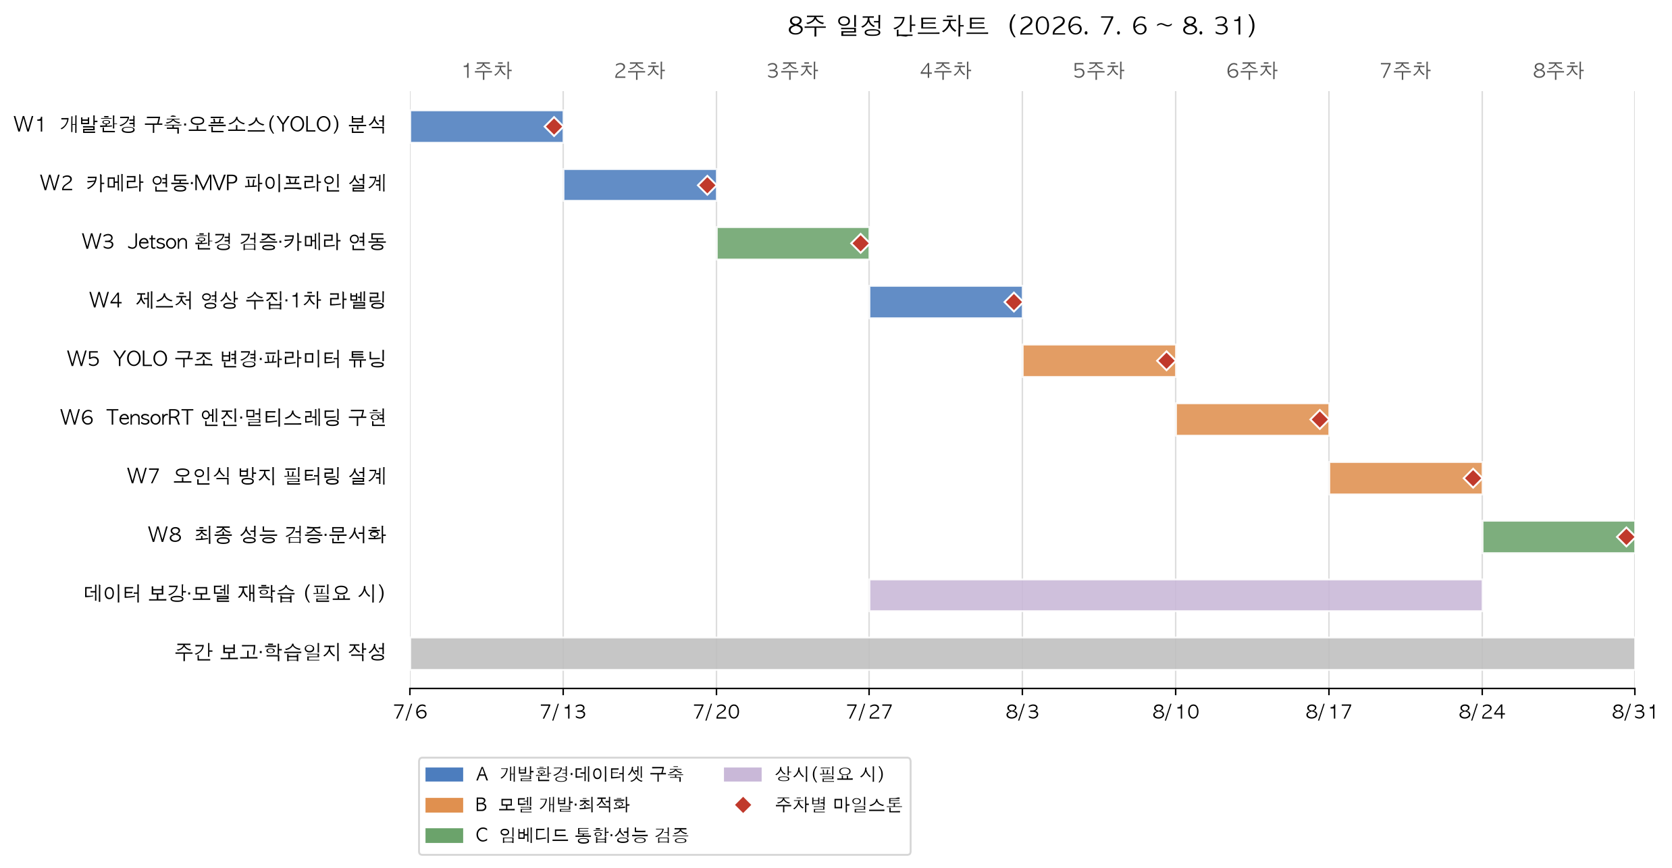
[그림 4] 8주 일정 간트차트 — 색상은 계획서의 3대 업무 분류(A·B·C)

7.2 주차별 WBS (작업 분해)
계획서의 주차별 목표를 실행 가능한 태스크 단위로 분해했다. 달성 기준 열은 계획서 원문과 일치시켜 주간 보고 때 그대로 대조할 수 있게 한다.
주차·기간 | 분류 | 세부 태스크 | 산출물 | 달성 기준 (계획서 원문)
1주차  7/6 ~ 7/10 | A | - PyTorch·CUDA·TensorRT 개발환경 구축  - YOLO 오픈소스 아키텍처 분석  - Git 저장소 생성 + 본 기획서 4장 컨벤션 적용  - (협의) 제스처 클래스·KPI 측정 기준 확정 → 9장 | 환경 구축 기록  베이스라인 데모 | 개발환경 구축 완료, 베이스라인 모델 구동 확인
2주차  7/13 ~ 7/17 | A·B | - camera_stream.py 카메라 입력 모듈  - preprocessor.py + config.yaml 골격  - 카메라→추론→화면표시 MVP 연결 | MVP 파이프라인  config v0 | 카메라 → 추론 실시간 파이프라인 초안 동작
3주차  7/20 ~ 7/24 | C | - Jetson JetPack·TensorRT 런타임 확인  - 카메라 드라이버 연동  - MVP를 Jetson에 포팅해 구동 확인 | Jetson 구동 기록 | Jetson에서 카메라 입력·추론 정상 구동
4주차  7/27 ~ 7/31 | A | - 촬영 계획 수립 + 동의서 수령(9장 №4)  - 다양한 조명·배경 제스처 영상 촬영  - 라벨링 도구 세팅, 1차 라벨링·교차 검수 | dataset_v1 | 학습용 데이터셋 확보 (클래스별 최소 수량 달성)
5주차  8/3 ~ 8/7 | B | - 베이스라인 학습 → 기준 성능 기록  - YOLO 구조 변경(경량 백본)·증강 적용  - 하이퍼파라미터 튜닝 반복 | 개선 모델 가중치  실험 기록표 | 검증셋 정확도 목표 대비 향상 확인
6주차  8/10 ~ 8/14 | B | - ONNX 내보내기 → FP16 엔진 빌드  - 캡처/추론 스레드 분리(멀티스레딩)  - benchmark.py로 FPS 병목 분석 | TensorRT 엔진  벤치마크 결과 | Jetson 상 TensorRT 실시간 추론 달성
7주차  8/17 ~ 8/21 | B·C | - 연속 N프레임 판정·쿨다운 필터 구현  - 임계값·N값 튜닝 (T4 오탐 시나리오)  - 장시간 구동 안정성 점검 | gesture_filter.py  오탐 측정 기록 | 오인식률 감소, 안정적 연속 인식 확보
8주차  8/24 ~ 8/31 | C | - 6.2 시나리오 T1~T5 전체 수행  - 최종 수치화·성능 검증 보고서 작성  - 코드 정리·README·인수인계 문서 | 성능 검증 보고서  최종 저장소 | 정확도 85% 이상 · 30 FPS 달성 검증 완료

7.3 마일스톤
ID | 시점 | 달성 기준 | 미달 시 조치
M1 | 1주차 말 (7/10) | 베이스라인 모델 구동 + 클래스·KPI 기준 합의 완료 | 2주차 초 이틀 내 보완, 이후 태스크 병행
M2 | 2주차 말 (7/17) | PC에서 MVP 파이프라인 동작 | 3주차 Jetson 작업과 병행 보완
M3 | 3주차 말 (7/24) | Jetson 실기기 구동 확인 | 하드웨어 문제 시 즉시 기업에 이관(8장 R1)
M4 | 4주차 말 (7/31) | dataset_v1 확보(클래스별 최소 수량) | 공개 데이터셋 병행 투입(8장 R2)
M5 | 5주차 말 (8/7) | 검증 정확도 목표 대비 향상 확인 | 클래스 수 축소 협의(8장 R3)
M6 | 6주차 말 (8/14) | Jetson 실시간(30 FPS 근접) 추론 | 해상도 축소·INT8 검토(8장 R4)
M7 | 7주차 말 (8/21) | 오탐 기준(T4) 충족·연속 구동 안정 | 쿨다운·N값 보수적 세팅으로 안전 우선
M8 | 8주차 말 (8/31) | 최종 검증 + 보고서·인수인계 완료 | —
주간 보고(매주 금요일 제안)에서 해당 주 마일스톤 달성 여부를 확인하고, 미달 시 위 조치를 즉시 가동한다. 8주차는 검증·문서화 주간이므로 신규 기능 개발을 금지한다(코드 프리즈).

8. 리스크 관리
ID | 리스크 | 영향 | 대응
R1 | Jetson 보드·카메라 조달 지연 | 3주차 이후 전체 지연 | 1주차에 수령 일정 확인(9장 №2·3). 지연 시 PC에서 GStreamer 파이프라인으로 최대한 선행
R2 | 데이터 수집량 부족·품질 저하 | 정확도 미달 | 공개 손 제스처 데이터셋(HaGRID 등) 병행 + 증강. 라이선스 확인 필수(9장 №9)
R3 | 정확도 85% 미달 | KPI 실패 | 혼동되는 클래스 통합·수 축소를 기업과 협의. 5주차 실험 기록으로 원인(데이터 vs 모델) 분리
R4 | Jetson에서 30 FPS 미달 | KPI 실패 | 입력 해상도 축소 → 모델 경량화(nano급) → INT8 양자화 순서로 단계 적용
R5 | 촬영 참여자 모집 곤란 | 데이터 다양성 부족 | 사내 인원 + 공개 데이터셋 조합. 대상 사용자 검증은 T3 시나리오로 보완
R6 | 일정 지연 누적 | 후반 검증 부실 | 주간 보고에서 마일스톤 미달 즉시 감지, 7.3의 미달 시 조치 가동. 8주차 코드 프리즈 사수

9. 누락·미확정 항목 체크리스트
운영 계획서에 명시되지 않아 프로젝트 진행 중 반드시 확정해야 하는 항목이다. 대부분 1주차 킥오프 미팅에서 기업 담당자에게 확인할 수 있으며, 늦어지면 해당 주차 작업이 막히는 순서로 기한을 매겼다.
№ | 확인 항목 | 왜 필요한가 | 확정 기한 | 확인
1 | 제스처 클래스 종류·개수 확정 | 데이터 수집(4주차)의 전제. 늦으면 재촬영 위험 | 1주차 | ☐
2 | Jetson 보드 모델·JetPack 버전 | Nano/Xavier/Orin에 따라 30 FPS 달성 난도와 TensorRT 버전이 완전히 달라짐 | 1주차 | ☐
3 | 카메라 사양·설치 위치(높이·각도) | 촬영 화각이 달라지면 수집한 데이터가 무효가 될 수 있음. 휠체어 착석 높이 반영 | 1주차 | ☐
4 | 촬영 대상자 개인정보·초상권 동의 절차 | 사람 얼굴·신체가 찍히는 데이터 수집의 법적 전제 (동의서 양식은 기업 보유분 확인) | 3주차 | ☐
5 | “정확도 85%”의 지표 정의 합의 | 이벤트 정확도인지 mAP인지에 따라 달성 판정이 달라짐 (6.1 제안 기준 제시) | 1주차 | ☐
6 | “30 FPS”의 측정 구간 합의 | 엔드투엔드 기준인지 추론 단독인지에 따라 난도가 크게 다름 (6.1 제안 기준 제시) | 1주차 | ☐
7 | 키오스크 UI로의 이벤트 전달 방식 | 소켓/시리얼/공유메모리 등 회사 기존 SW와의 인터페이스 규격 필요 | 3주차 | ☐
8 | 기존 키오스크 SW 통합 범위 | 이번 8주에 UI 통합까지인지, 이벤트 출력까지인지 범위 확정 (1.2 제외 범위 참조) | 2주차 | ☐
9 | 공개 데이터셋 사용 시 라이선스 | 상용 제품에 쓸 수 없는 라이선스(비상업 조건 등)가 흔함 | 4주차 | ☐
10 | 코드·데이터 저장 위치와 백업 정책 | 회사 보안 규정(외부 Git 허용 여부, NAS 경로) 확인 | 1주차 | ☐
11 | 주간 보고 양식·멘토링 일정 | 주차별 달성 기준 확인 주기를 처음에 못 박아야 일정 관리가 됨 | 1주차 | ☐
12 | 대상 장애 유형별 제스처 가능 범위 | 접근성 검증의 기준. 기업의 현장 지식 필요 (5.1 참고) | 2주차 | ☐
№1·2·3·5·6·10·11은 1주차 킥오프 미팅 안건으로 한 번에 상정할 것을 권장한다.

부록 A. 용어집
용어 | 설명
YOLO | 이미지에서 물체의 위치(bbox)와 종류(class)를 한 번에 찾아내는 실시간 객체 검출 모델 계열. 본 프로젝트의 기반 모델
PyTorch | 모델을 학습시킬 때 쓰는 딥러닝 프레임워크. 개발 PC(학습 환경)에서 사용
ONNX | 서로 다른 딥러닝 프레임워크 간에 모델을 주고받기 위한 표준 파일 형식. PyTorch → TensorRT로 넘어가는 중간 다리
TensorRT | NVIDIA GPU에서 추론 속도를 극대화하는 최적화 라이브러리. Jetson(실행 환경)에서 사용
FP16 / INT8 | 모델 계산의 숫자 정밀도를 낮춰(16비트 실수/8비트 정수) 속도를 높이는 기법. 정확도가 약간 떨어질 수 있어 검증 필수
Jetson | NVIDIA의 소형 AI 컴퓨터 보드. 키오스크 안에 내장되어 모델을 실행
mAP@0.5 | 객체 검출 모델의 표준 성능 지표. 검출 위치가 정답과 50% 이상 겹칠 때를 성공으로 보고 평균낸 값
FPS | 초당 처리 프레임 수. 30 FPS면 영상이 끊기지 않고 실시간으로 느껴지는 수준
멀티스레딩 | 카메라 읽기와 모델 추론을 동시에 진행시켜 대기 시간을 없애는 병렬 처리 기법
데이터 증강 | 촬영한 이미지를 회전·밝기 변경 등으로 변형해 학습 데이터를 인위적으로 늘리는 기법
데이터 유출(leakage) | train과 test에 사실상 같은 데이터(예: 같은 사람의 영상)가 들어가 성능이 부풀려지는 문제
쿨다운 | 이벤트 확정 직후 일정 시간 입력을 무시해 한 동작이 연타로 인식되는 것을 막는 장치

